10 pkt
10 pkt
10 pkt
TYTUŁ ARTYKUŁU (12 pkt czcionka pogrubiona)
10 pkt
10 pkt
Imię NAZWISKO¹, Imię NAZWISKO² (10 pkt pogrubiona)
10 pkt
- Miejsce pracy
tel.: e-mail:
- Miejsce pracy
tel.: e-mail:

Streszczenie: Tekst streszczenia należy napisać czcionką Times New Roman o rozmiarze 9 pkt, z wyrównaniem dwustronnym. Między wierszami streszczenia należy stosować odstęp pojedynczy. Streszczenie powinno zawierać zwięzły opis podstawowej treści artykułu oraz wnioski końcowe, a jego objętość nie powinna przekraczać 15 wierszy. W streszczeniu proszę nie cytować literatury.
10pkt
Słowa kluczowe: proszę podać do czterech terminów opisujących treść artykułu, czcionka jak w streszczeniu (9 pkt).
10 pkt
1. INFORMACJE OGÓLNE (10 pkt pogrubiona)
10 pkt
1.1. Sposób pisania (10 pkt pogrubiony)
Artykuł winien być napisany w formacie A4, przy użyciu edytora Microsoft Word czcionką standardową Times New Roman 10 pkt, z zachowaniem pojedynczego odstępu między wierszami, z wyrównaniem dwustronnym, przy następującym ustawieniu strony:
Marginesy: Górny 1,5 cm, Dolny 1,5 cm, Wewnętrzny 1,9 cm, Zewnętrzny 1,3 cm, Margines na oprawę 0 cm,
Papier: A4, 21,0 x 29,7 cm,
Układ: Nagłówki i stopki: √- Inne na stronach parzystych i nieparzystych, √- Inne na pierwszej stronie,
Od krawędzi: Nagłówek 1,0 cm, Stopka 1,0 cm,
Szerokość kolumn 8,65 cm, Odstęp między kolumnami 0,5 cm.
Poszczególne akapity winny być poprzedzone wcięciem 0,75 cm.
Artykuł może być przygotowany w języku polskim lub angielskim. W tym drugim przypadku tytuł, streszczenie i tekst wpisujemy w języku angielskim, kończymy tytułem i streszczeniem w języku polskim.
10 pkt
1.2. Tytuł opracowania
Wyrównany do środka i napisany WIELKIMI LITERAMI czcionką pogrubioną o rozmiarze 12 pkt. Odstęp od nagłówka z nazwą sympozjum 3 puste wiersze 10 pkt. Odstęp od lewego i prawego marginesu strony, co najmniej 7 mm.
10 pkt
1.3. Imiona nazwiska autorów
Imię autora lub autorów powinno być napisane małymi literami, NAZWISKO LUB NAZWISKA wielkimi literami przy użyciu czcionki pogrubionej o rozmiarze 10 pkt. Proszę nie wpisywać tytułów zawodowych i naukowych.
Poniżej nazwiska, oddzielone pustym wierszem miejsce pracy (bez adresu), a także numer telefonu i e-mail.
W przypadku, gdy autorzy opracowania reprezentują różne instytucje przy ich nazwiskach należy podać odnośniki, np.

Stanisław BERENDT ¹, Jerzy WOLSKI ²

- Politechnika Gdańska, Wydział Elektrotechniki i Automatyk
tel.: 58 347 1347, e-mail: xxx.xxxxx@pg.edu.pl
- Zakłady Maszyn Elektrycznych, Gdańsk
tel.: 58 341 2346, e-mail: yyyy@zamasz.com.pl
10 pkt
1.4. Dodatkowe uwagi
Proszę unikać pozostawiania na końcu wiersza jednoliterowych spójników i przyimków (tzw. sierot).
Za ostateczną formę opracowanego artykułu jest odpowiedzialny autor. Wydruk będzie przygotowany na podstawie dostarczonego pliku. Przed przygotowaniem tekstu i wysłaniem pliku proszę zapoznać się dokładnie z niniejszą instrukcją.
10 pkt
1.5. Objętość artykułu
Objętość artykułu wraz z bibliografią nie powinna przekroczyć czterech stron. Co najmniej połowa ostatniej strony powinna być zapełniona.
10 pkt
2. WZORY, RYSUNKI I TABELE
10 pkt
2.1. Wzory
Wzory powinny być umieszczone w tekście z wyrównaniem do środka. Symbole występujące we wzorach powinny być napisane kursywą, rozmiar 10 pkt. Również kursywą należy napisać symbole zmiennych występujące w tekście. Proszę nie zapomnieć o wyjaśnieniu symboli stosowanych we wzorach. Między liczbą i jednostkami wstawić nierozdzielną spację, np. 5 A. Numery wzorów proszę oznaczać kolejnymi liczbami arabskimi w nawiasach okrągłych, np. (1) z wyrównaniem do prawego marginesu. Między tekstem artykułu i linią zawierającą wzór należy wstawić pusty wiersz (10 pkt).
10 pkt
(1)
10pkt
gdzie: n – liczba pomiarów, x_{i} – wynik kolejnego pomiaru, x_{śr} – wartość średnia z n pomiarów.
2.2. Rysunki
Rysunki z zachowaniem skali szarości powinny być umieszczone w tekście w odpowiednio wybranym miejscu (po odwołaniu do danego rysunku), z wyrównaniem do środka. Rysunek wstawiamy przez funkcję: Wstaw - Obraz - Z pliku. Proszę sprawdzić, czy rysunek nie przekracza marginesów kolumny.
10 pkt
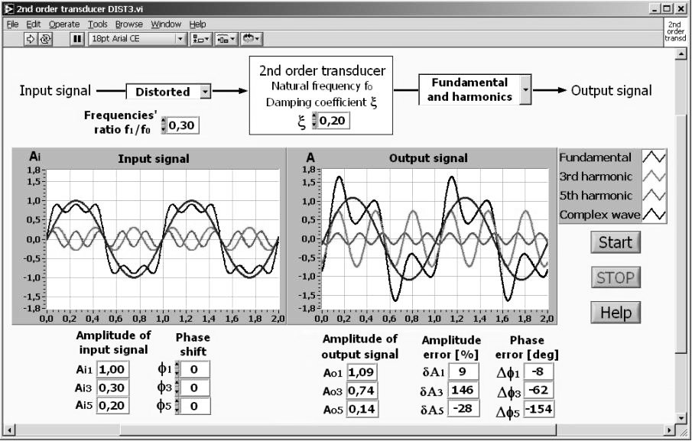
10 pkt
Rys. 1. Właściwości dynamiczne przetwornika drugiego rzędu w przypadku odkształconego sygnału wejściowego (czcionka 9 pkt)
10 pkt
Proszę zwrócić uwagę, czy po wydruku wszystkie szczegóły i teksty na rysunku są czytelne i wystarczającej wielkości. Proszę też sprawdzić, czy kolorowe oznaczenia (np. linie na wykresach) są czytelne na czarno-białym wydruku. Rysunkom należy przyporządkować kolejne numery arabskie, które wraz z opisem czcionką 9 pkt winny być umieszczone pod rysunkiem z wyrównaniem do środka. Między tekstem i rysunkiem należy wprowadzić pusty wiersz 10 pkt, między podpisem rysunku i dalszą częścią tekstu należy również pozostawić pusty wiersz 10 pkt.
Przy powoływaniu się w tekście na rysunek o określonym numerze nie należy stosować skrótu „rys. 5”, należy napisać np. „przebieg zmian temperatury przedstawiono na rysunku 5”. W przypadku powoływania się na rysunek bez dodatkowego opisu stosuje się w nawiasie skrót „(rys. 5)”. Bardziej złożone rysunki mogą zajmować dwie kolumny.
W przypadku wykorzystania rysunków, które nie są wykonane przez autorów artykułu, należy podać źródła ich pochodzenia przez umieszczenie w podpisie rysunku numeru pozycji bibliografii w nawiasie kwadratowym np. [1].
10 pkt
2.3. Tabele
Tabele powinny być umieszczone centralnie w tekście artykułu. Przyporządkowane im kolejne cyfry arabskie wraz z opisem wyrównanym do lewej krawędzi tabeli winny być umieszczone nad tabelą. Podobnie jak rysunek, tabela wraz z opisem powinna być oddzielona od tekstu artykułu odstępami 10 pkt. Dane w tabeli wpisujemy czcionką nie mniejszą niż 9 pkt. Proszę sprawdzić, czy tabela nie przekracza marginesów kolumny. Bardziej rozbudowane tabele mogą zajmować dwie kolumny.
10 pkt
Tabela 1. Zestawienie danych (9pkt)
10 pkt
1 | tabela min. 9 pkt | tabela | tabela
2 | tabela | tabela | tabela
3
4
10 pkt
3. WYMAGANIA OGÓLNE
10 pkt
Proszę zachować nagłówki i stopki (z numeracją stron) jak w niniejszym wzorze.
Autorzy przez podpisanie oświadczenia dostarczanego wraz z artykułem potwierdzają, że wszystkie osoby mające udział w powstaniu artykułu zostały uwzględnione i lista współautorów nie zawiera nazwisk osób, których udział w jego powstaniu był znikomy.
10 pkt
4. WNIOSKI KOŃCOWE
10 pkt
Artykuł należy zakończyć krótkim podsumowaniem zawierającym najważniejsze wnioski, jak również ewentualne możliwości praktycznego wykorzystania przedstawionych zagadnień.
10 pkt
5. BIBLIOGRAFIA
10pkt
Poszczególne pozycje piśmiennictwa powinny być napisane czcionką 10 pkt i wymienione w kolejności ich cytowania w tekście według niżej podanego wzoru. W tekście pozycje piśmiennictwa zaznaczone są liczbami arabskimi umieszczonymi w nawiasach kwadratowych np. [1]. Pozycje zawierające odwołanie do stron internetowych powinny zawierać pełen opis: autora i tytuł strony, adres (bez hiperłącza) oraz datę dostępu.

- Referowski L., Świsulski D.: Progress in Education of Electrical Measurements, Electronics and Electrical Engineering, Nr 3 (67), Kaunas 2006, s. 25-30.
- Chwaleba A., Poniński M.: Metrologia elektryczna, Wydawnictwa Naukowo Techniczne, Warszawa 1998.
- National Grid. History of electricity transmission in Britain, https://www.nationalgrid.com/group/about-us/
our-history/history-electricity-transmission-britain, data dostępu 17.01.2020.

10 pkt
10 pkt
TITLE OF PAPER (12 pkt)
10 pkt
Poniżej wykazu piśmiennictwa na pełnej szerokości strony należy zamieścić tytuł artykułu w języku angielskim WIELKIMI LITERAMI czcionką pogrubioną o rozmiarze 12 pkt oraz rozszerzone streszczenie w języku angielskim o objętości minimum 10 wierszy (czcionka o rozmiarze 10 pkt), wraz ze słowami kluczowymi. Dla artykułów przygotowanych w języku angielskim należy umieścić tytuł, streszczenie i słowa kluczowe w języku polskim.
10 pkt
Keywords: słowa kluczowe w języku angielskim (10 pkt).

